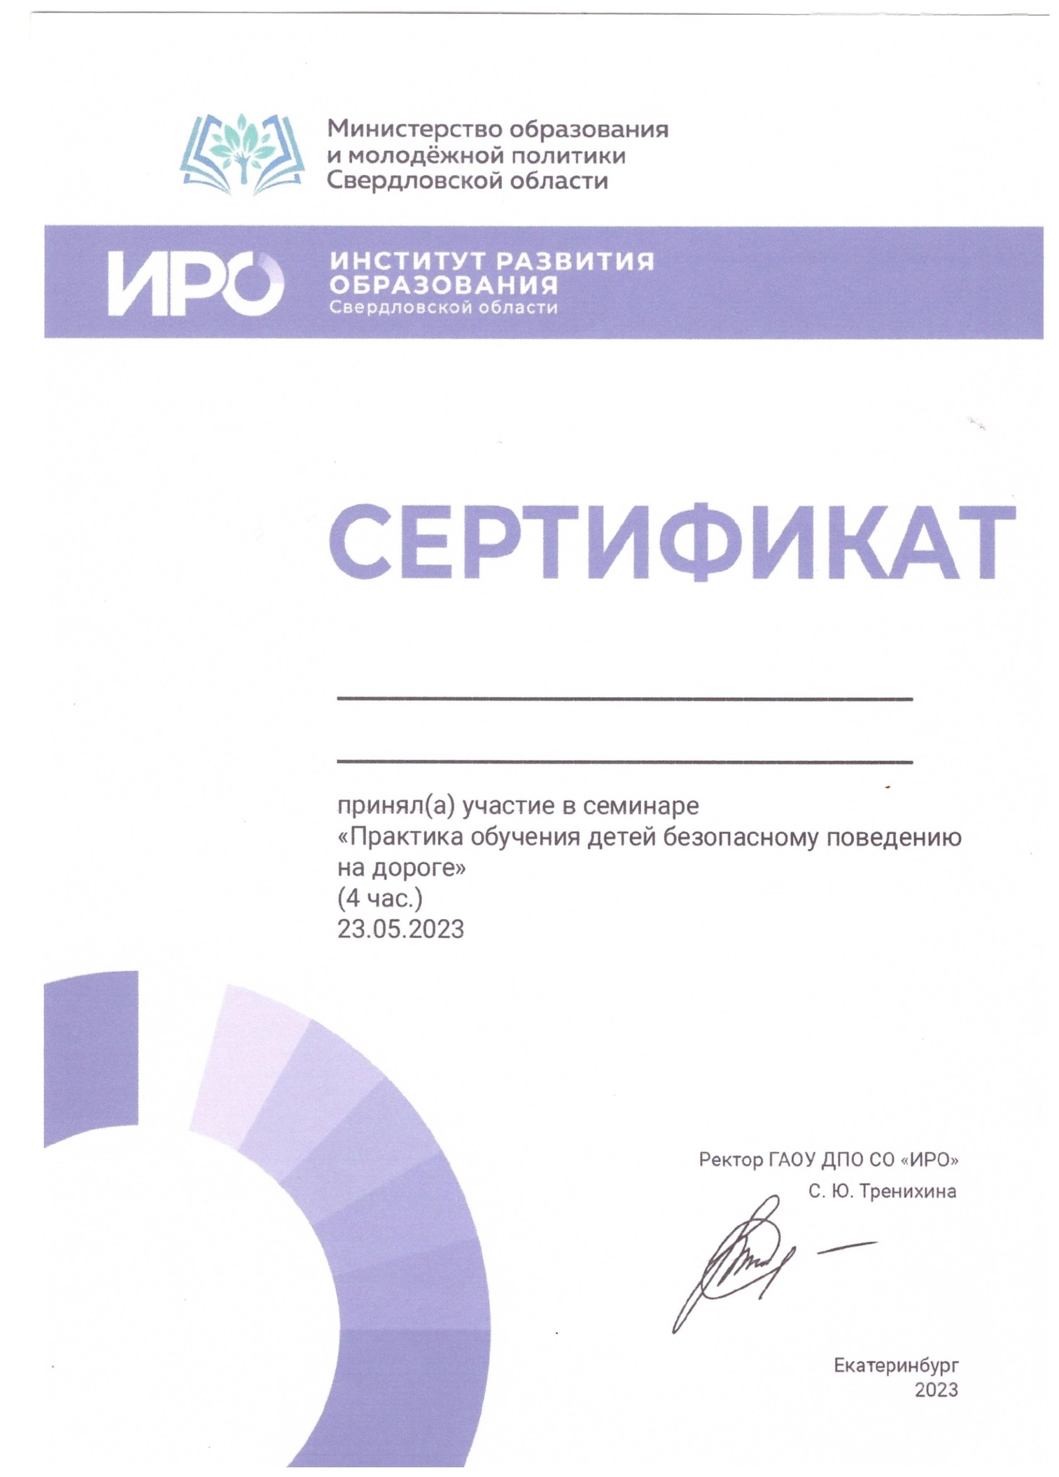

Родионова

Анастасия Сергеевна